## HỌC VIỆN CÔNG NGHỆ BƯU CHÍNH VIỄN THÔNG

## CƠ SỞ TẠI THÀNH PHỐ HỒ CHÍ MINH

## KHOA CÔNG NGHỆ THÔNG TIN 2

**BÁO CÁO ĐỀ TÀI MÔN HỌC**

**PHÁT TRIỂN ỨNG DỤNG CHO CÁC THIẾT BỊ DI ĐỘNG**

**Tên đề tài: QUẢN LÝ DANH BẠ**

Người thực hiện:

NGUYỄN THỊ THANH NGÂN N16DCCN101

**Hà Nội, năm**



Họ tên: Nguyễn Thị Thanh Ngân

MSV: N16DCCN101

Lớp: D16CQCP01-N

Đề tài: QUẢN LÝ DANH BẠ

1. Trang ĐĂNG NHẬP

Trang ĐĂNG KÝ

b

I.PHÂN TÍCH THIẾT KẾ HỆ THỐNG PHẦN MỀM PHẦN MỀM

1. Màn hình đăng nhập:

a. Màn hình đăng nhập:

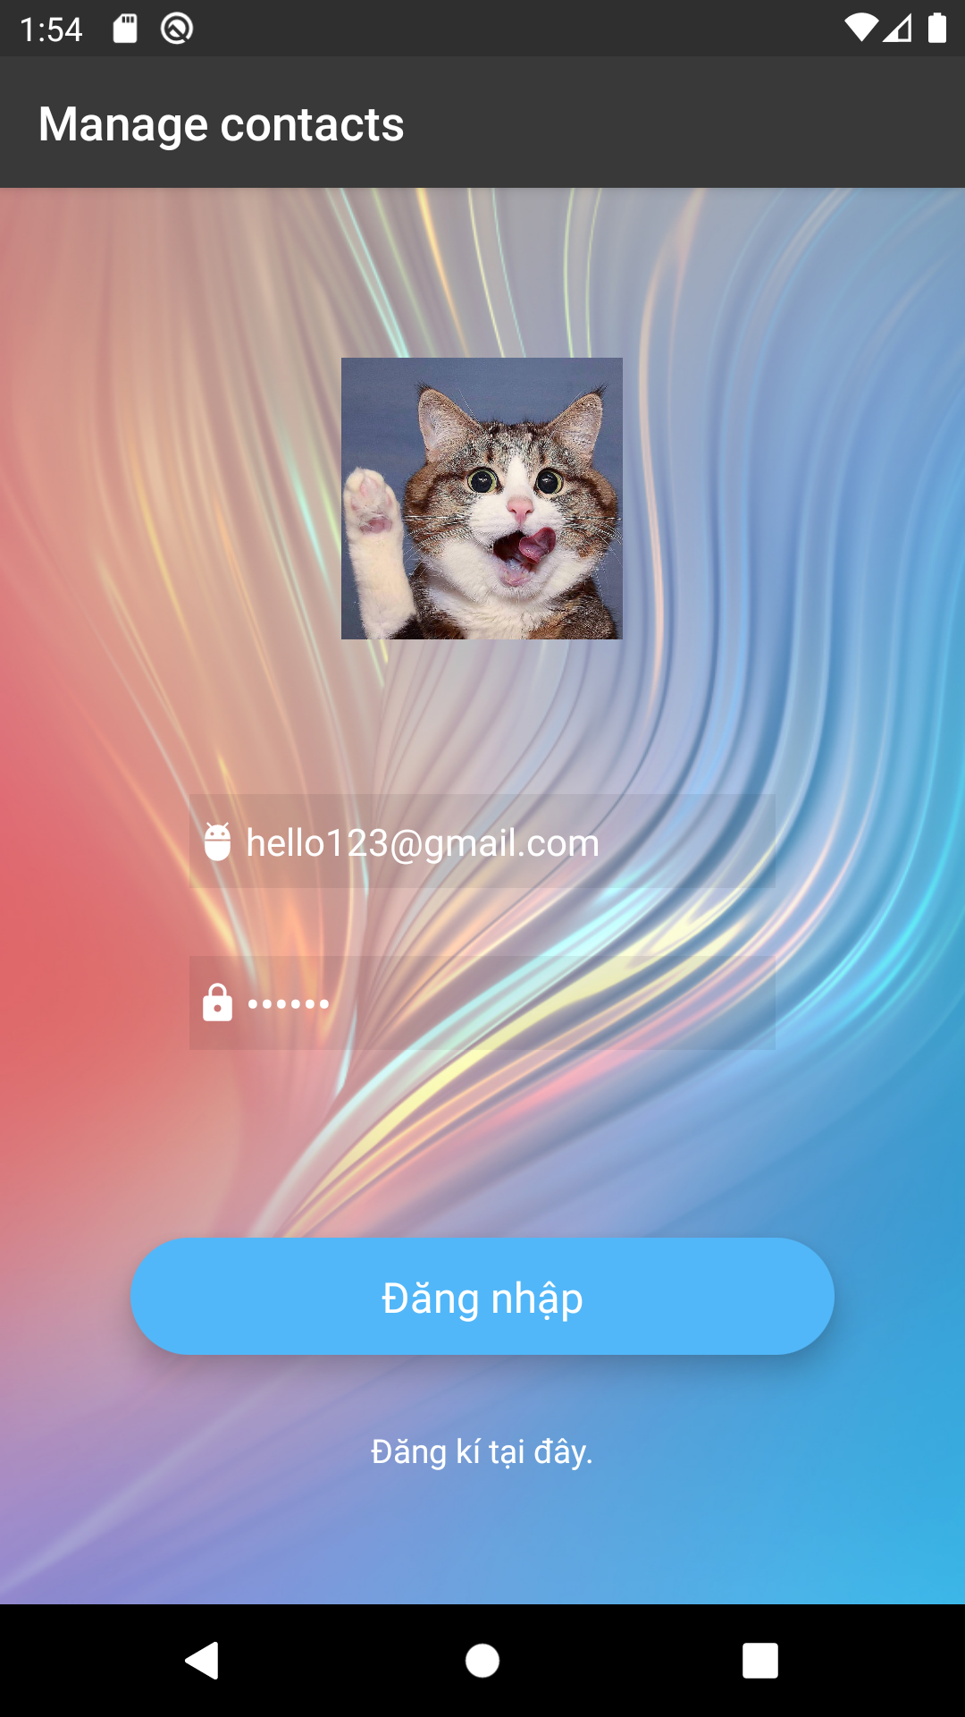

Hình 1: Đăng nhập

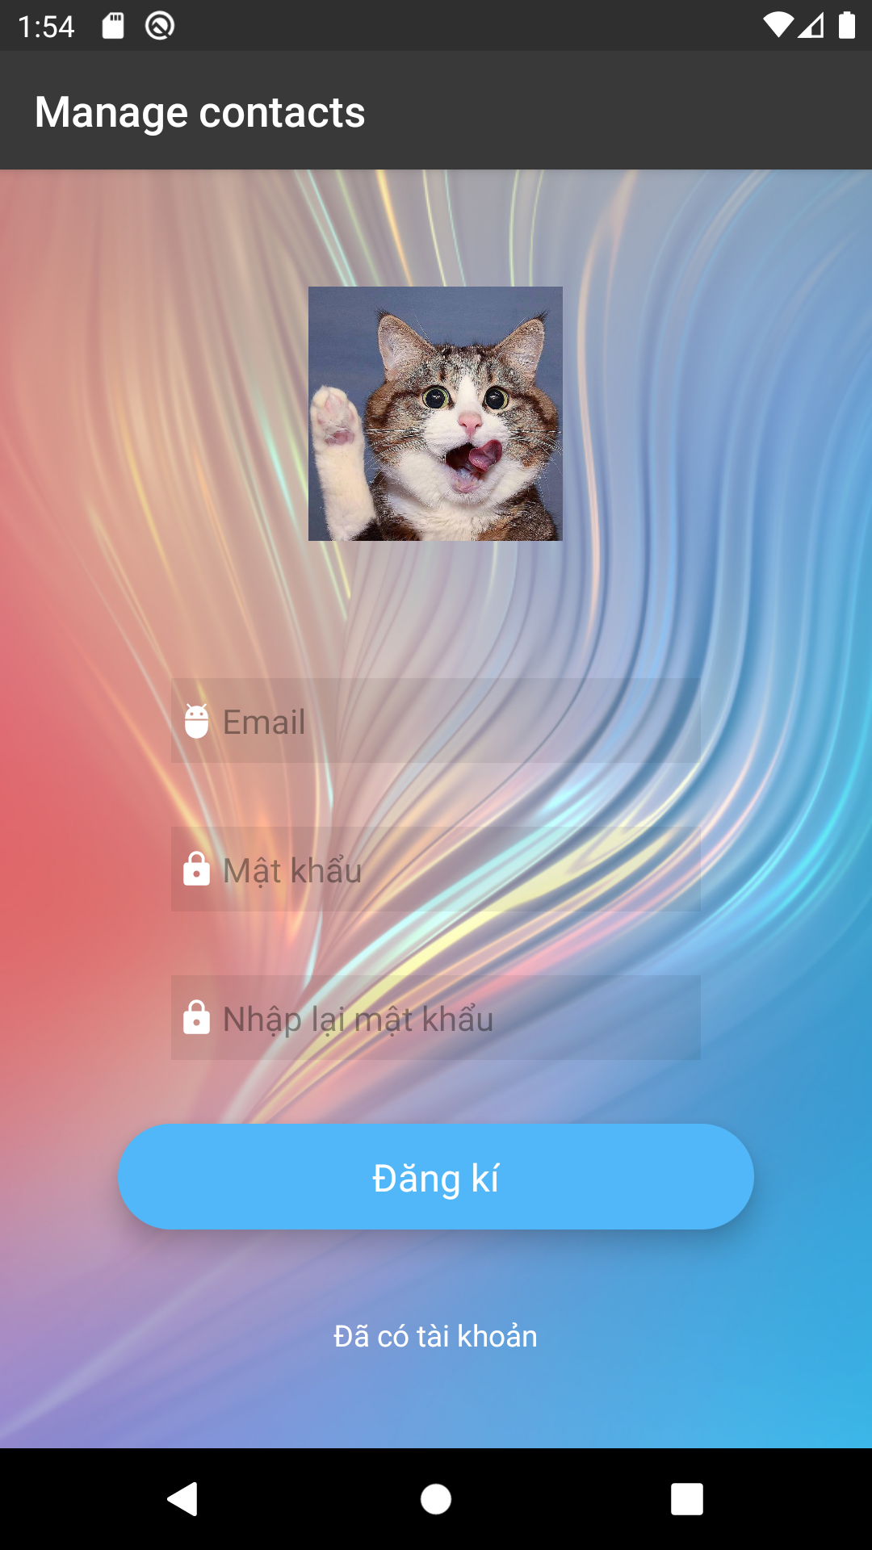

Hình 2: Đăng ký

b. Chức năng gồm có:

- Đăng nhập tài khoản nếu đã có tài khoản (hình 1)

- Đăng ký nếu chưa có tài khoản (hình 2)

c. Cách sử dụng hai màn hình:

Màn hình đăng nhập: không để bất kỳ trường nào trên khung rỗng

* + Nhập email : phải đúng chuẩn Email gồm có @gmail.com nếu không đúng format firebase sẽ trả về lỗi !
  + Nhập password: password phải là một mảng 6 ký tự và không có ký tự khoảng cách nếu không đúng firebase sẽ trả mã lỗi !
  + Màn hình đăng ký: không để bất kỳ trường nào trên khung rỗng

Nhập email: phải đúng chuẩn Email gồm có @gmail.com và email chưa từng được sử dụng nếu không đúng firebase sẽ cho biết email đã tồn tại hoặc không hợp lệ!

Nhập password: password phải gồm 6 ký tự và không nhận khoảng cách nếu có khoảng cách chương trình sẽ tự lượt bỏ nếu passwork không hợp lệ firebase sẽ trả lỗi về.

Nhập lại password: nhập thêm lần hai để chắc chắn password đã đúng nếu sai chương trình sẽ đưa ra lỗi Password incorrect

Đăng ký thành công nếu đăng ký thành công chương trình sẽ chuyển sang màng hình đăng nhập.

2. Màn hình chính:

2.1. Màn hình nhật kí cuộc gọi:

a. Màn hình nhật kí cuộc gọi

Chức năng:

Lưu nhật kí các cuộc gọi đi, cuộc gọi đến và cuộc gọi nhỡ.

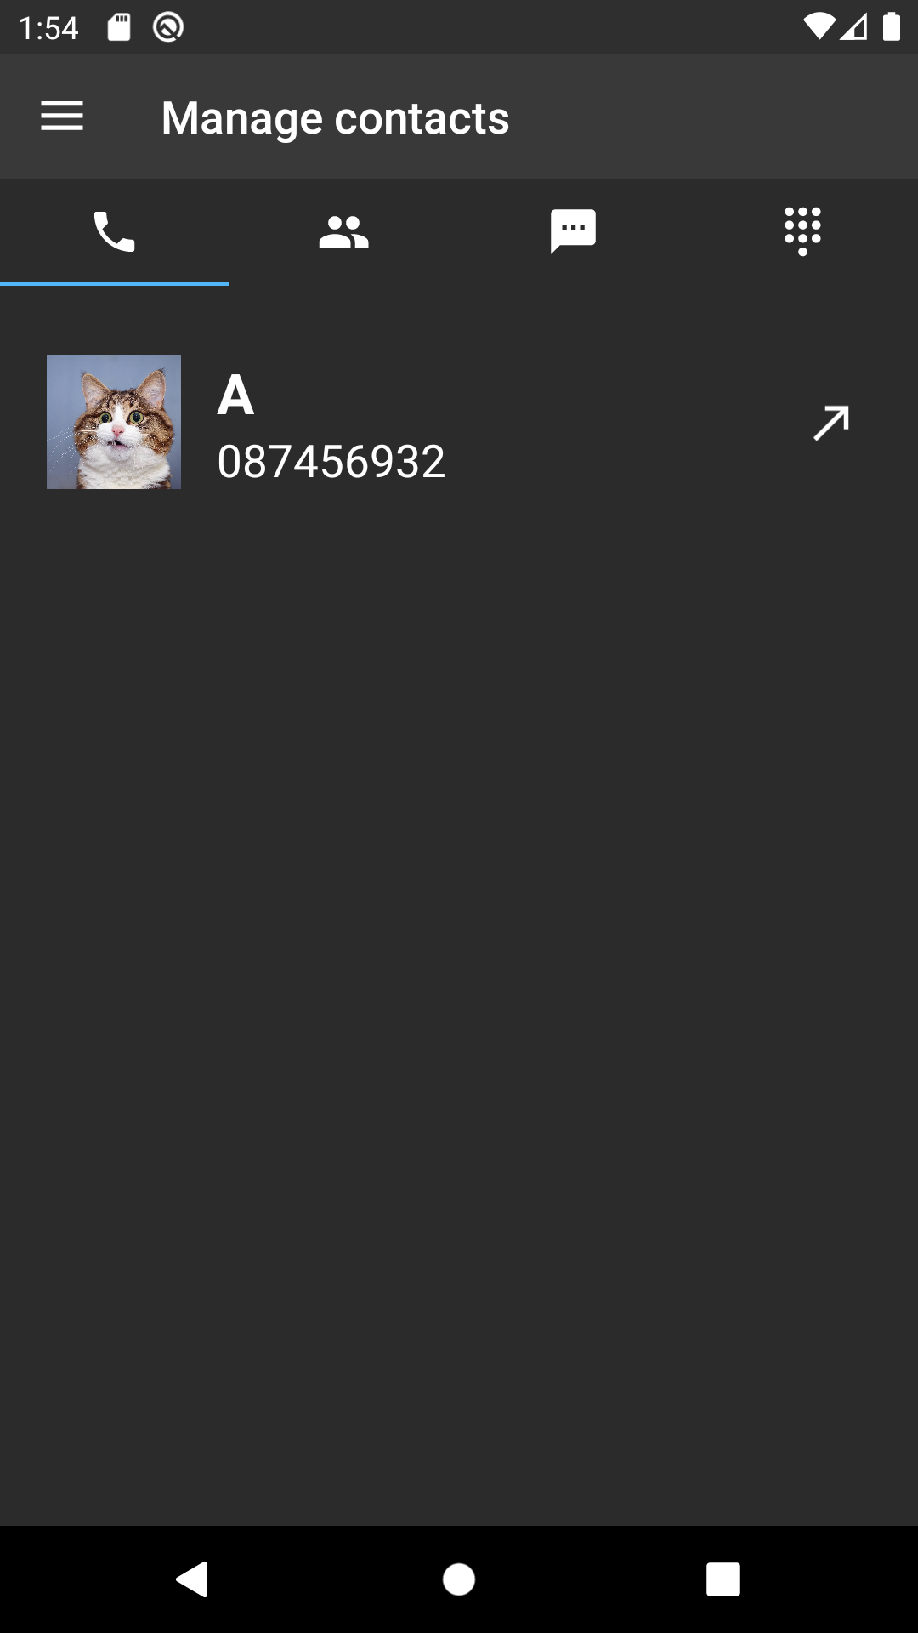

Hình 3: Nhật kí cuộc gọi

1. Màn hình danh bạ: Lưu trữ các số điện thoại liên lạc.

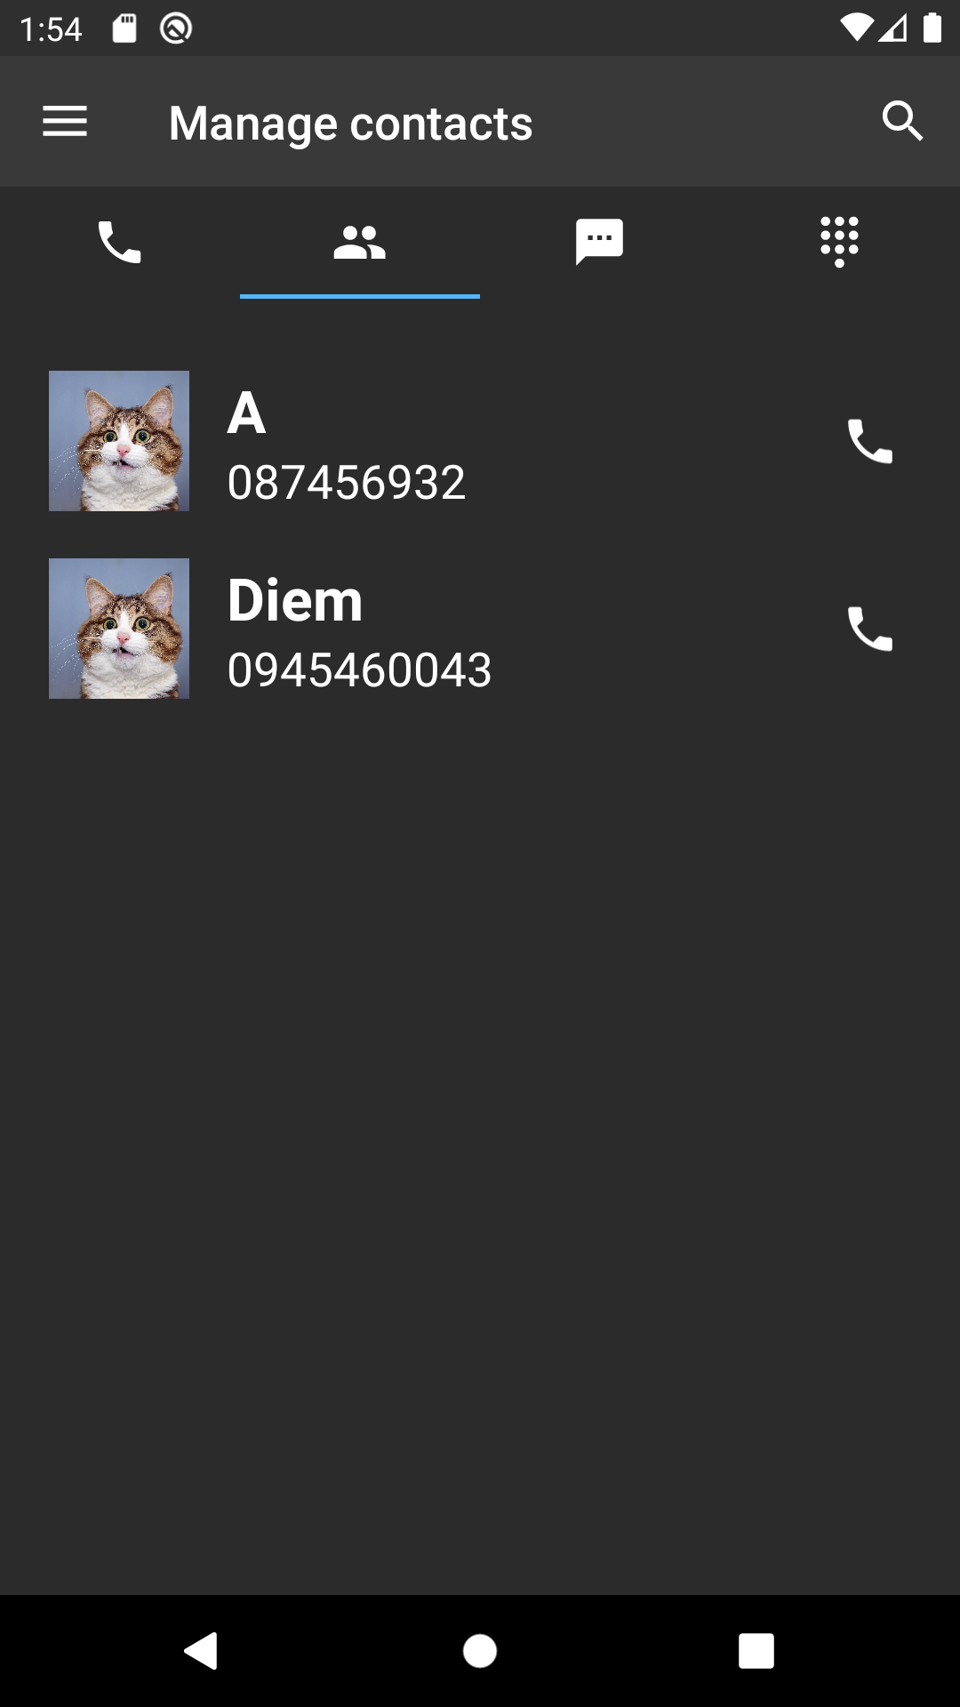

Nhấn vào một cuộc gọi để show một dialog cho phép thực hiện cuộc gọi hoặc nhắn tin đến số điện thoại này (xem phần dialog bên dưới để biết thêm chi tiết).

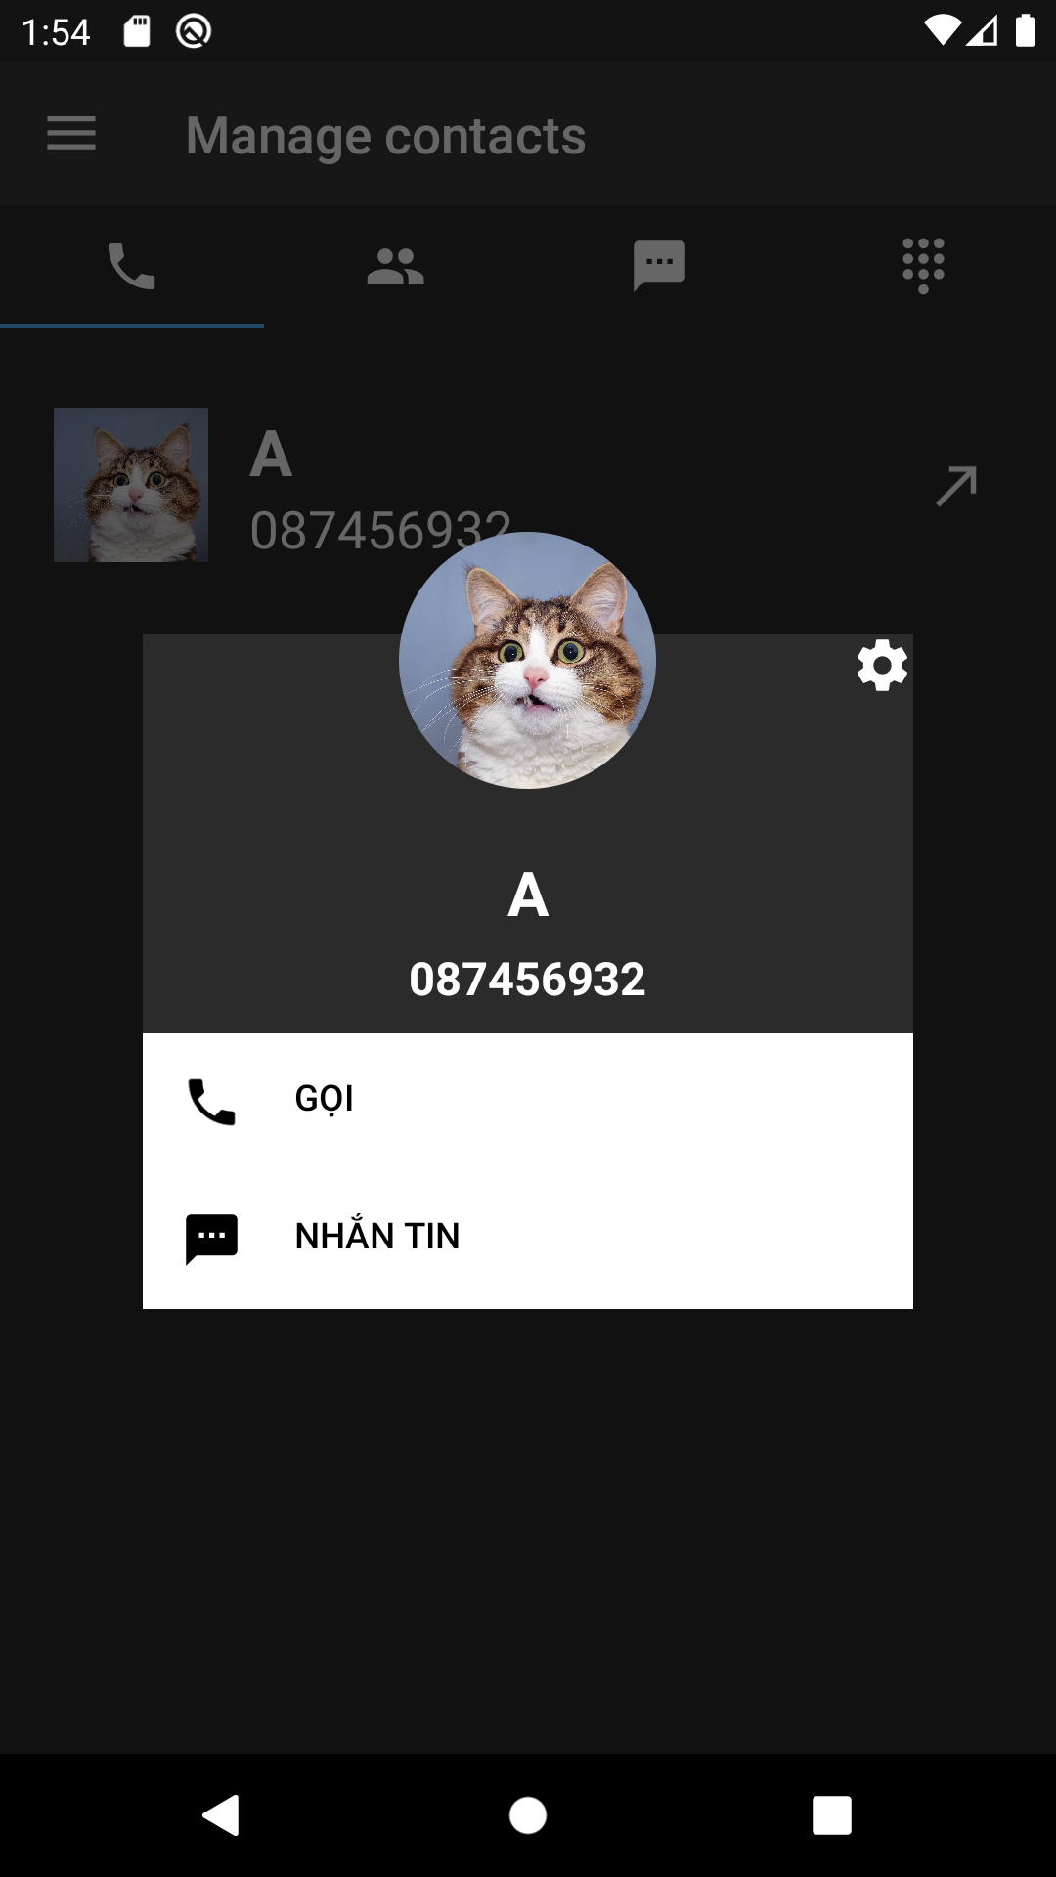

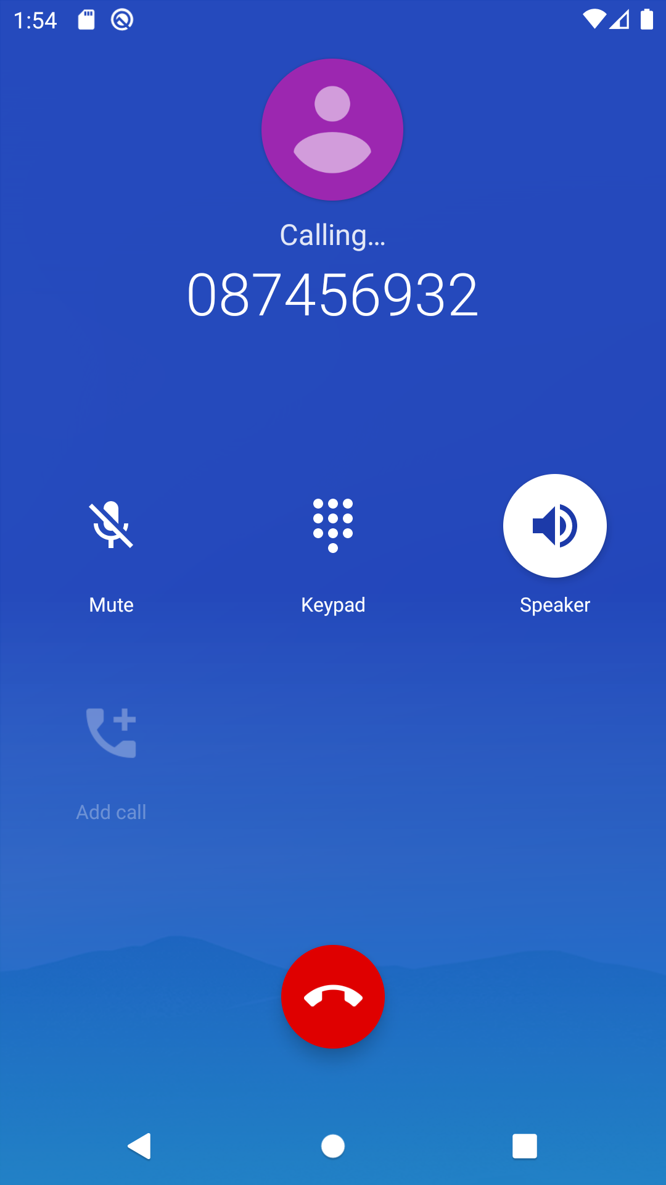

1. Màn hình danh sách tin nhắn:

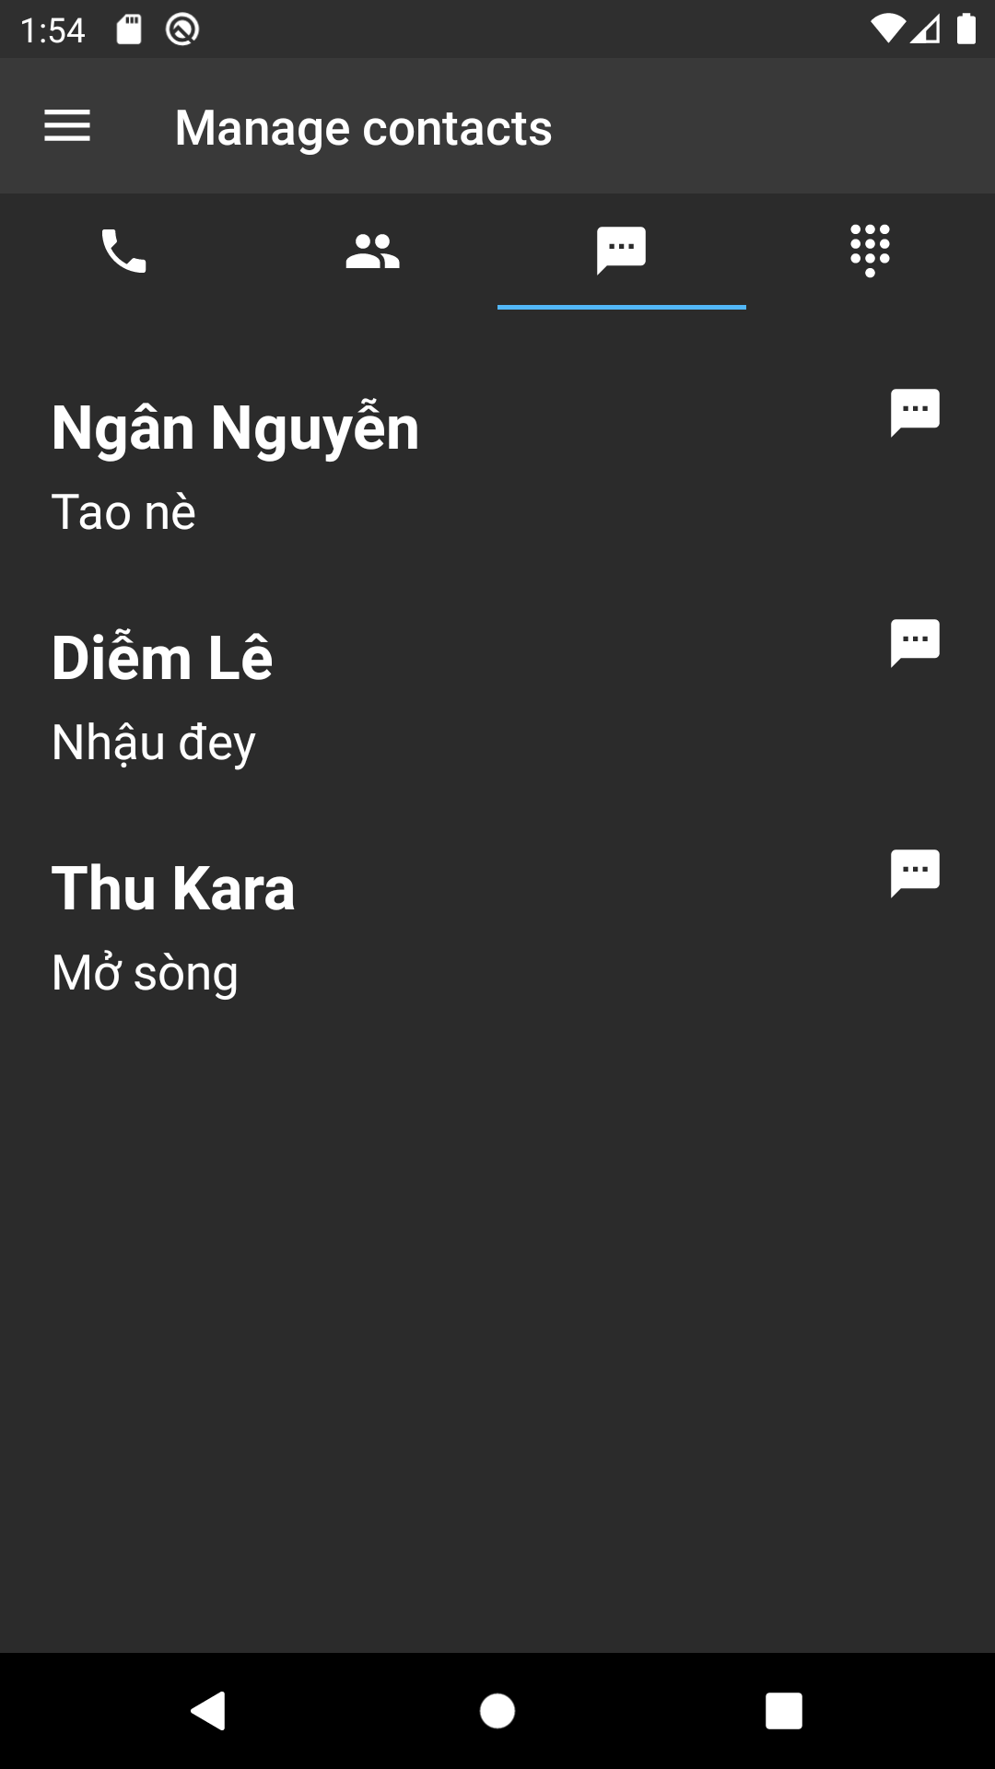

1. Màn hình bàn phím điện thoại

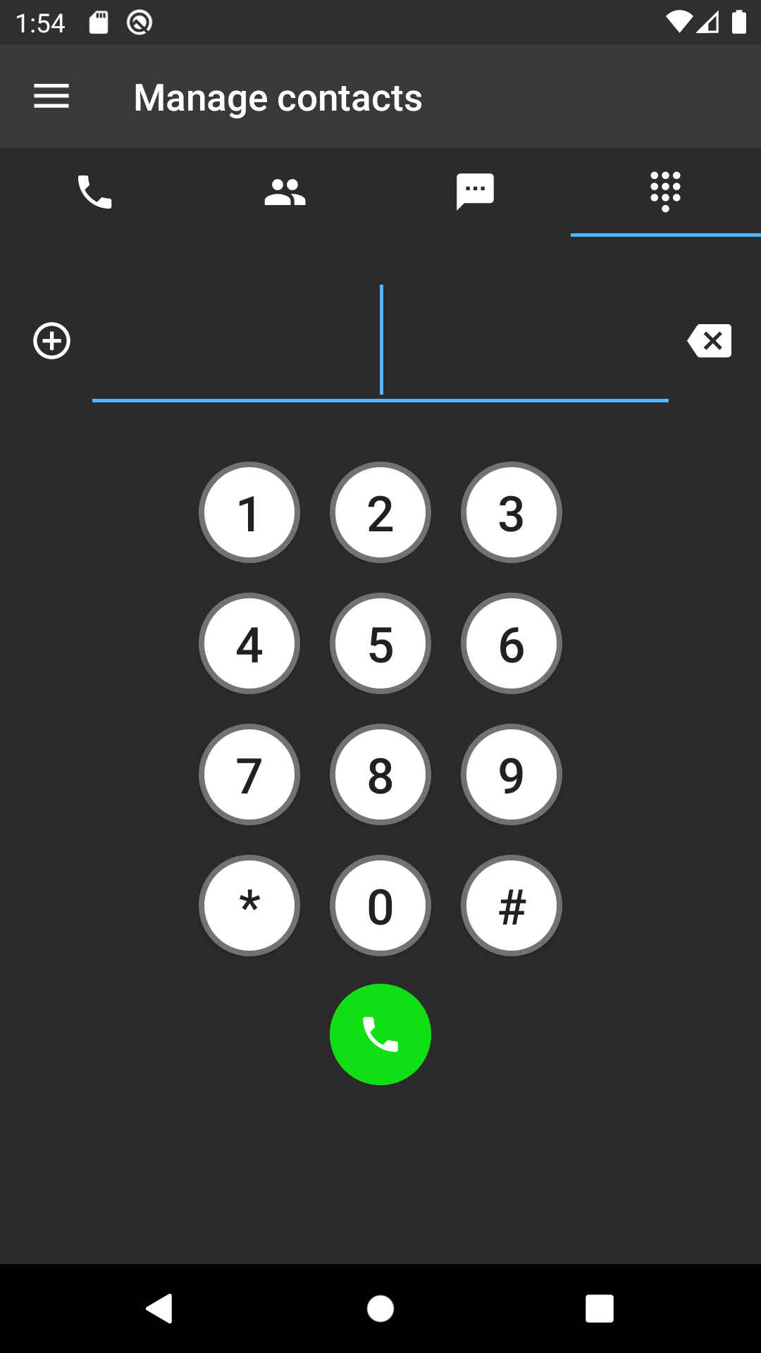

1. Màn hình lưu thông tin liên lạc

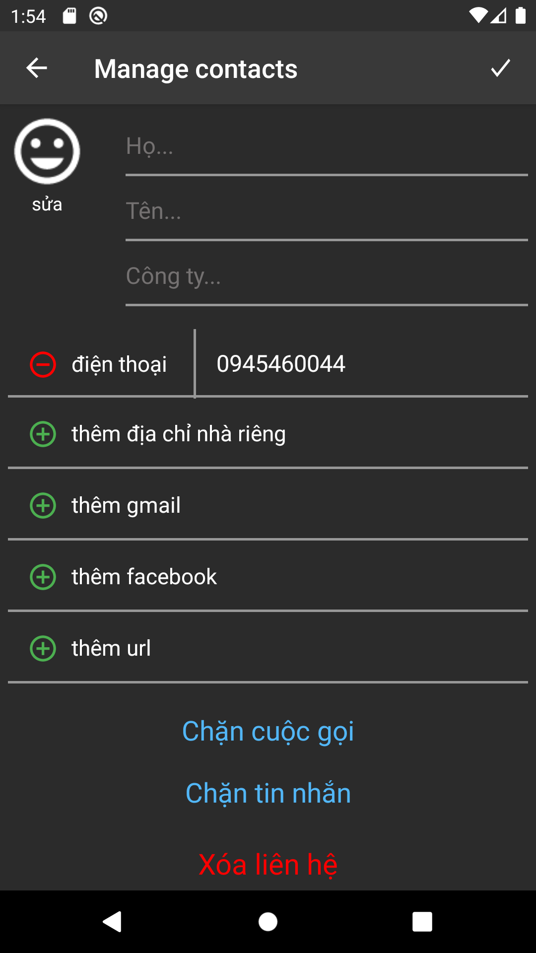

Menu Left bao gồm Thông tin tài khoản đã đăng nhập, nút thoát, help

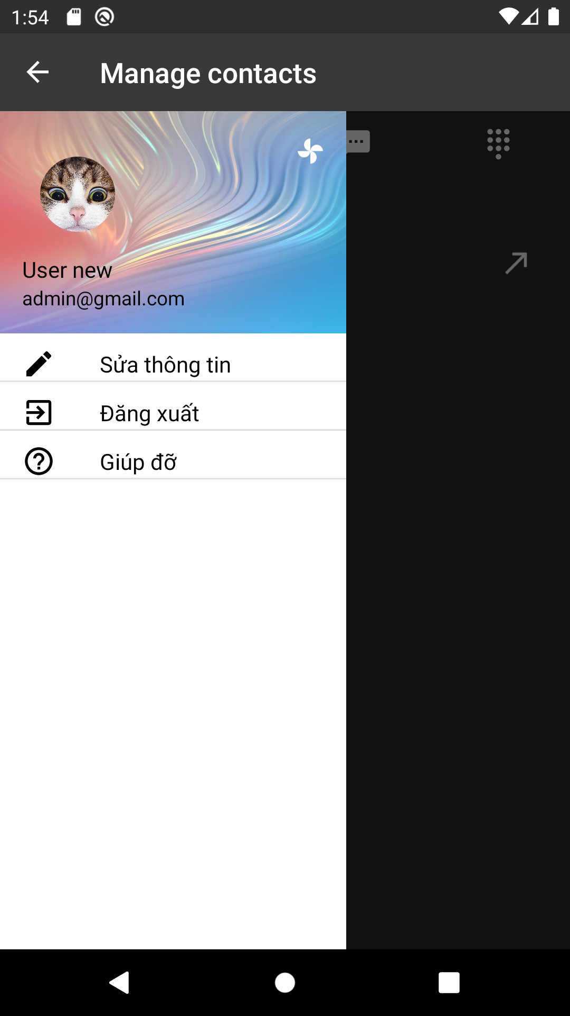

* Cho phép thay đổi hình avar: chọn hình hc chụp

CẢI TIẾN

1. Chỉnh sửa ảnh đại diện
2. Chức năng tìm kiếm liên lạc
3. Đa ngôn ngữ
4. Thay đổi giao diện Dark, Light

